לירון בן שמעון - ערגה
סינגל שני מתוך אלבום הבכורה שבדרך.
מילים: יותם ראובני , לחן: מיכאל בן שמעון
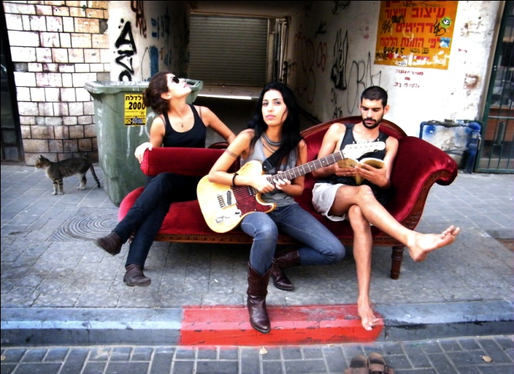
צילום – דין אהרוני
לאחר שהסינגל הראשון "פיסה בך", קיבל חיבוק ופרגון מהרדיו,
וזכה לביקורות מצוינות. 88FM נבחר לשיר השבוע בתחנת הרדיו
לירון בן שמעון משחררת סינגל שני "ערגה" שאת מילותיו כתב המשורר יותם ראובני.
"אני אומר מה שאני לא יודע
מה שאני יודע אני שומר לעצמי
כשאני מסתובב במקומות האלה
ובלילה כשאני קורא לילד שיראה:
איך אני כולא את הערגה
בתוך עצמי, בובה בתוך בובה
בתוך בובה סדוקה, את עצמי"

הופעה חשמלית- 01.09.11 בשעה 22:00 בקלאב הד, י.ל פרץ 3, תל אביב.
אלבום הבכורה "ערגה" יראה אור בקרוב בחברת התקליטים 'היי פידלטי'.

 לפרטים נוספים: נתנאל מויאל יחסי-ציבור 050-8925363 

